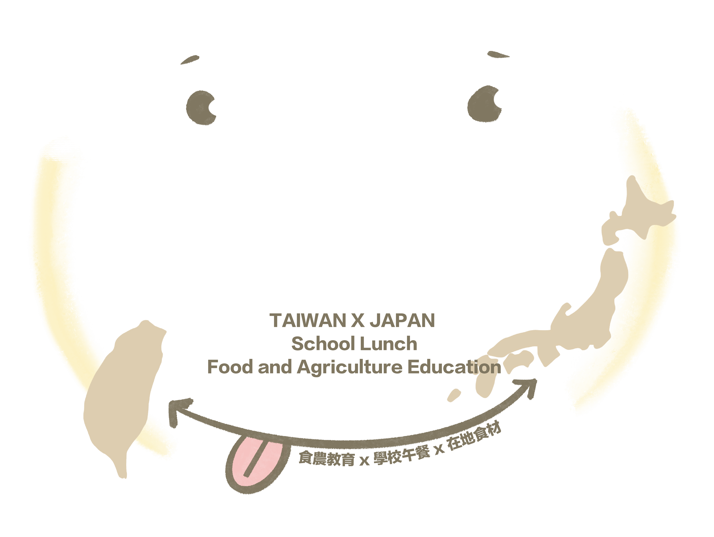
2024
臺日韓學校午餐交換計畫

報名表填寫注意事項
- 本計畫報名表分為「報名隊伍資料」與「食譜作品說明」兩部分。
- 請以電腦打字填寫所有內容，文字採用標楷體、12級字大小之形式。
- 「報名單位資料」中之個人簡歷、學校簡介、食譜設計理念項目，請依規定字數內填寫。
- 參賽作品須依據學校衛生法第23條進行營養分析，符合中央主管機關所定學校午餐食物內容及營養基準，以及國人膳食營養素參考攝取量。
- 食材與調味料須精準列出品項與份量。例如：不可只寫油品，須說明是沙拉油或是麻油；調味料或食材不可寫適量，須說明使用幾公克。
- 參賽作品須正確標示過敏原代號，依衛生福利部2018年公告之下列11項過敏原項目為準。
(A)甲殼類及其製品 (B)芒果及其製品 (C)花生及其製品 (D)牛奶、羊奶及其製品 (E)蛋及其製品 (F)堅果類及其製品 (G)芝麻及其製品 (H)含麩質穀物及其製品 (I)大豆及其製品 (J)魚類及其製品 (K)使用亞硫酸鹽類或二氧化硫等，其終產品以二氧化硫殘留量計每公斤十毫克以上之製品。
- 填寫完畢後，請務必再次確認所有項目均已填答。
- 繳交報名表時，請同時提供WORD與PDF兩種格式的檔案。
- 填寫時如有任何問題，請透過下述聯繫方式洽詢主辦單位。
- E-mail：schoollunchexchange@foodiedu.org | - 電話：（02）6636-5870
 | - 加官方Line好友發問：

報名隊伍資料表_1/2
姓名 |  | 職稱 | ⬜學校營養師 ⬜團膳營養師 ※證書字號：
學校名稱 |  | 常用電子信箱
所屬縣市 |  | 連絡電話
供餐型態 | - 公辦公營 □ 公辦民營（廠商：_________________________________）
學校人數 | 營養師________人，廚師________人 | 供餐規模 | _________校__________人
個人簡歷
（100字以內）
同意聲明(勾選) | - 我同意完成食譜及食農教育教材設計，於下學期擇一日供餐，並當日辦理一場次線上食農教育交流。

報名隊伍資料表_2/2
學校簡介  （250字以內） | ※特別說明：若您是代表供餐學校參與計畫的團膳業者，請填寫學校簡介。
食譜設計理念  （500字以內） | （須說明食譜與徵件主題的關聯）

食譜作品說明總表_1/1
學校名稱 |  |  | 供應對象 | - 國小四至六年級 □ 國中生 |  |  | 作品成本（元）
請填寫符合永續發展目標之項目（最多三項） |  | （※永續發展目標項目，請根據右側QRcode文章內的中文翻譯填寫。） |  |  |  |  |  |  | 認識永續發展目標
作品內容 |  |  | 一人份食物內容（※填寫整份菜單之總和） |  |  |  | 一人份營養量（※填寫整份菜單之總和）
主食 |  |  | 全榖雜糧類 |  |  | 份 | 熱量 |  |  |  | Kcal
主菜 |  |  | 豆魚蛋肉類 |  |  | 份 | 碳水化合物 |  |  |  | g
副菜一 |  |  | 蔬菜類 |  |  | 份 | 蛋白質 |  |  |  | g
湯品 |  |  | 水果類 |  |  | 份 | 脂肪 |  |  |  | g
其他（水果、甜點、飲料） |  |  | 乳品類 |  |  | 份 | 鈉 |  |  |  | mg
 |  |  | 油脂與堅果種子類 |  |  | 份 | 鈣 |  |  |  | mg

食譜作品說明_1/5
主食  （名稱） | 簡述作法 | 材料  ※填寫所有使用食材與調味料的正確名稱。 |  | 一人份可食重量（g）  ※調味料必須定量，不可寫適量或少許。 |  | 成本計算（元）  ※詳列各項食材單價，最多計算至小數點後第二位。 |  | 過敏原  ※填入代號
請務必填寫過敏原代號。

若無過敏原，則請填寫「無」。
合計成本

食譜作品說明_2/5
主菜  （名稱） | 簡述作法 | 材料  ※填寫所有使用食材與調味料的正確名稱。 | 一人份可食重量（g）  ※調味料必須定量，不可寫適量或少許。 | 成本計算（元）  ※詳列各項食材單價，最多計算至小數點後第二位。 | 過敏原  ※填入代號
請務必填寫過敏原代號。

若無過敏原，則請填寫「無」。
合計成本

食譜作品說明_3/5
副菜  （名稱） | 簡述作法 | 材料  ※填寫所有使用食材與調味料的正確名稱。 | 一人份可食重量（g）  ※調味料必須定量，不可寫適量或少許。 | 成本計算（元）  ※詳列各項食材單價，最多計算至小數點後第二位。 | 過敏原  ※填入代號
請務必填寫過敏原代號。

若無過敏原，則請填寫「無」。
合計成本

食譜作品說明_4/5
湯品  （名稱） | 簡述作法 | 材料  ※填寫所有使用食材與調味料的正確名稱。 | 一人份可食重量（g）  ※調味料必須定量，不可寫適量或少許。 | 成本計算（元）  ※詳列各項食材單價，最多計算至小數點後第二位。 | 過敏原  ※填入代號
請務必填寫過敏原代號。

若無過敏原，則請填寫「無」。
合計成本

食譜作品說明_5/5
其他  （名稱） | 簡述作法 | 材料  ※填寫所有使用食材與調味料的正確名稱。 | 一人份可食重量（g）  ※調味料必須定量，不可寫適量或少許。 | 成本計算（元）  ※詳列各項食材單價，最多計算至小數點後第二位。 | 過敏原  ※填入代號
請務必填寫過敏原代號。

若無過敏原，則請填寫「無」。
合計成本

食譜作品照片_1/1
徵件食譜作品照片（※請將一人份完整餐點拍攝一張照片，圖片大小勿超過此頁面。）

以供餐食譜為主題的食農教育教材_1/1
食農教育教材設計構想與大綱（建議以學校午餐菜單、在地食材、飲食文化、特色料理等四個主題進行發想，100字以內）
■範例
簡要描述您的菜單有符合的主題即可。
學校午餐菜單：臺灣學童最喜歡的菜色之一
飲食文化：介紹臺灣經典小吃－滷肉飯、介紹臺灣農村懷舊飲食－割稻飯
在地食材：使用國產豬肉、油蔥
特色料理：客家經典菜色－高麗菜封

日韓學校午餐與食農教育交流見學意願調查
- 若主辦單位安排實體日本、韓國供餐學校交流行程，但需由您自行負擔臺灣在地交通與往返日本、韓國機票費用，請問您是否有意願參加？
- 有 □ 無 □ 其他：________________________
- 呈上題，若您有意願參加交流行程，請問下列哪個月份對您來說比較適合？（可複選）（上題填寫無意願者，無須作答）
□ 6月 □ 9月 □ 10月 □ 其他：______________________________
✽本意願調查僅供主辦單位參考，並無保證成行。若有後續規劃，主辦單位會再與入選單位進一步洽談。
填答完成！感謝您報名參與2024臺日韓學校午餐交換計畫。繳交報名文件前，請記得再次檢查內容是否正確無誤！

